## 第一单元　细胞的概述及其分子组成

## 重点强化练1　病毒及其代谢特点的分析

1．(2019·西安调研)“阴性艾滋病”事件引起了社会各界的关注，由此加重了人们的“恐艾”心理。关于艾滋病病毒(HIV)，下列叙述正确的是(　　)

A．HIV是一种单细胞生物，在分类上属于原核生物

B．由于HIV体内只有一种细胞器，所以其营寄生生活

C．获取大量HIV的方法是将其接种在营养物质齐全的培养基上培养

D．HIV不参与构成种群、群落、生态系统、生物圈这些生命系统的结构层次

答案　D

解析　艾滋病病毒(HIV)没有细胞结构，没有细胞器，不是单细胞生物，也不是原核生物，也不参与构成种群、群落、生态系统、生物圈这些生命系统的结构层次；病毒营寄生生活，只能用活细胞来培养，不能在普通培养基上培养。

2．(2021·安徽皖南八校高三第一次联考)2020年的诺贝尔生理学或医学奖授予了三位科学家，因为他们发现了丙型肝炎病毒(HCV)在对抗血源性肝炎、减少肝硬化和肝癌上做出了重大贡献。丙型肝炎病毒是一种RNA病毒，下列叙述错误的是(　　)

A．组成该病毒的碱基仅有4种

B．丙型肝炎病毒的五碳糖与ATP中的相同

C．该病毒和大豆叶肉细胞最大的区别是无以核膜为界限的细胞核

D．在体液中，机体产生的相应抗体与HCV特异性结合，可阻止病毒的传播

答案　C

解析　丙型肝炎病毒是一种RNA病毒，组成该病毒的碱基仅有4种，A正确；丙型肝炎病毒是一种RNA病毒，含有的五碳糖为核糖，与ATP中的相同，B正确；丙型肝炎病毒和大豆叶肉细胞最大的区别是丙型肝炎病毒无细胞结构，C错误；在体液中，机体产生的相应抗体与HCV特异性结合，可阻止病毒的传播，D正确。

3．(2020·青岛调研)诺如病毒是一种感染性极强的RNA病毒，主要会引起胃肠道感染，使人体出现呕吐、腹泻等症状。下列有关诺如病毒的叙述，正确的是(　　)

A．属于原核生物中的一种

B．可作为抗原被淋巴因子识别

C．容易发生变异，可造成人体反复感染

D．利用自身的核糖体合成病毒蛋白

答案　C

解析　诺如病毒属于非细胞生物，A错误；淋巴因子不能识别病毒，B错误；诺如病毒是RNA病毒，容易发生变异，可造成人体反复感染，C正确；病毒必须利用宿主细胞的核糖体合成蛋白质，D错误。

4．(2021·江西临川一中高三月考)新型冠状病毒的具体结构如图所示。下列相关说法正确的是(　　)

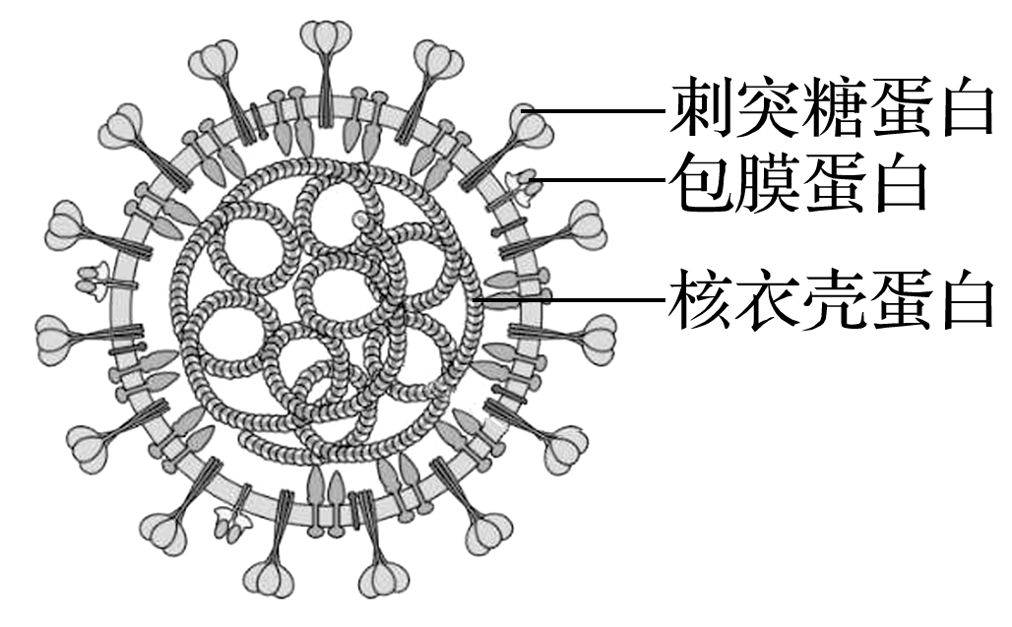

A．病毒是地球上最基本的生命系统

B．刺突糖蛋白可能与宿主细胞特异性受体的识别和介导病毒进入细胞有关

C．研究发现该病毒在体外环境中可存活，说明它的生命活动可以离开细胞

D．该病毒与T2噬菌体一样，遗传物质不稳定，容易发生突变

答案　B

解析　病毒没有独立生存的能力，细胞才是地球上最基本的生命系统，A错误；刺突糖蛋白可能与宿主细胞特异性受体的识别和介导病毒进入细胞有关，B正确；该病毒中的蛋白质具有生物活性，在体外环境中可存活一段时间，但它的生命活动离不开细胞，C错误；该病毒的遗传物质是RNA，结构不稳定，容易发生突变，而T2噬菌体的遗传物质是双链DNA，结构稳定，不容易发生突变，D错误。

5．(2021·山东寿光一中高三月考)研究人员在某沿海水域发现了一种新型异常大病毒(TetV)，它能感染海洋浮游植物而对动物无影响。TetV主要通过高度集中的浮游植物种群达到有效传播，当浮游植物感染TetV后，其细胞会自动分解。下列叙述正确的是(　　)

A．TetV可利用任何生物细胞中的核糖体合成自身蛋白质

B．在培养TetV时，培养基中应加入无机盐等便于病毒直接利用

C．某些海洋浮游植物细胞中无成形的细胞核

D．TetV与海洋浮游植物属于寄生关系，与海洋生态系统平衡无关

答案　C

解析　TetV感染海洋植物，对动物没有影响，TetV不能利用动物细胞中的核糖体合成蛋白质，A错误；病毒的生活方式为寄生，在普通培养基中不能生存，B错误；海洋浮游植物包括原核生物和真核生物，原核生物细胞中无成形的细胞核，C正确；TetV主要通过高度集中的浮游植物种群达到有效传播，浮游植物感染TetV后，其细胞会自动分解，可避免海洋中浮游藻类过多，有助于维持海洋生态系统平衡，D错误。

6．(2020·西安质检)从某种病毒中提取出核酸，经测定，其碱基的组成中A与T含量相等，C与G含量相等。下列叙述错误的是(　　)

A．该病毒不具有独立代谢的能力，其生命活动离不开细胞

B．该病毒的核酸最可能为双链DNA

C．该病毒不具有细胞核，但有拟核结构

D．将其核酸彻底水解，可以得到6种小分子物质

答案　C

解析　病毒必须寄生于活细胞内，故其生命活动离不开细胞，A正确；由于其碱基组成中A＝T、G＝C，所以该病毒的核酸最可能为双链DNA，B正确；病毒不具有细胞结构，拟核是原核细胞的结构，C错误；其核酸彻底水解可得到磷酸，脱氧核糖，A、G、C、T 4种碱基共6种小分子物质，D正确。

7．(2021·湖南新邵一中高三期中)下列关于导致人体感染新冠肺炎的病原体——新型冠状病毒( RNA病毒)的叙述，正确的是(　　)

A．该病毒的核酸中含有5种碱基

B．该病毒的结构简单，属于原核生物

C．该病毒核酸与ATP的组成元素不同

D．该病毒的RNA能控制其蛋白质的合成

答案　D

解析　该病毒的核酸RNA中含有4种碱基，A错误；该病毒没有细胞结构，B错误；该病毒核酸与ATP的组成元素相同，都含有C、H、O、N、P五种元素，C错误；该病毒的RNA能控制其蛋白质的合成，D正确。

8．(2021·陕西交大附中、龙岗中学高三第一次联考)新型冠状病毒为RNA病毒，其遗传物质用(＋)RNA表示。下图为新型冠状病毒的增殖和表达过程。下列相关叙述错误的是(　　)

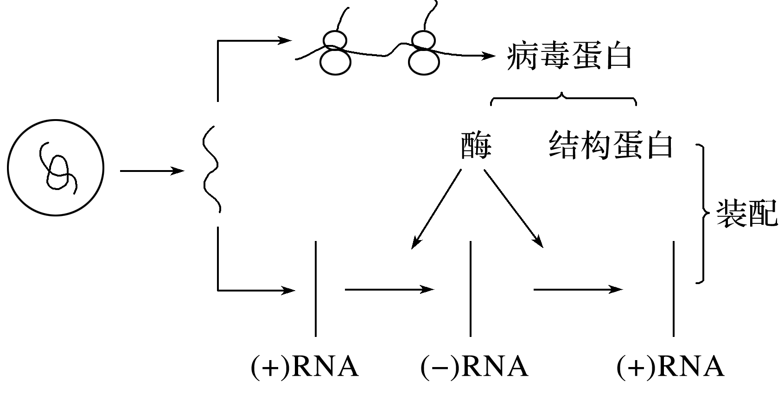

A．病毒蛋白的合成在宿主细胞内进行

B．新型冠状病毒内含有逆转录酶

C．(＋)RNA可直接作为翻译的模板

D．遗传信息表达过程中遵循碱基互补配对原则

答案　B

解析　病毒没有细胞结构，它利用宿主细胞内的核糖体合成自身的蛋白质，A正确；新型冠状病毒属于RNA病毒，由于图示没有体现以RNA为模板合成DNA的过程，所以不能说明新型冠状病毒体内含有逆转录酶，B错误；根据图示，病毒RNA可直接作为翻译的模板，合成病毒蛋白，C正确；新型冠状病毒翻译时遵循碱基互补配对原则，即A－U、G－C，D正确。

9．(2019·洛阳质检)图1、2、3分别为烟草花叶病毒、噬菌体、艾滋病病毒的亚显微结构示意图，据图回答下列问题：

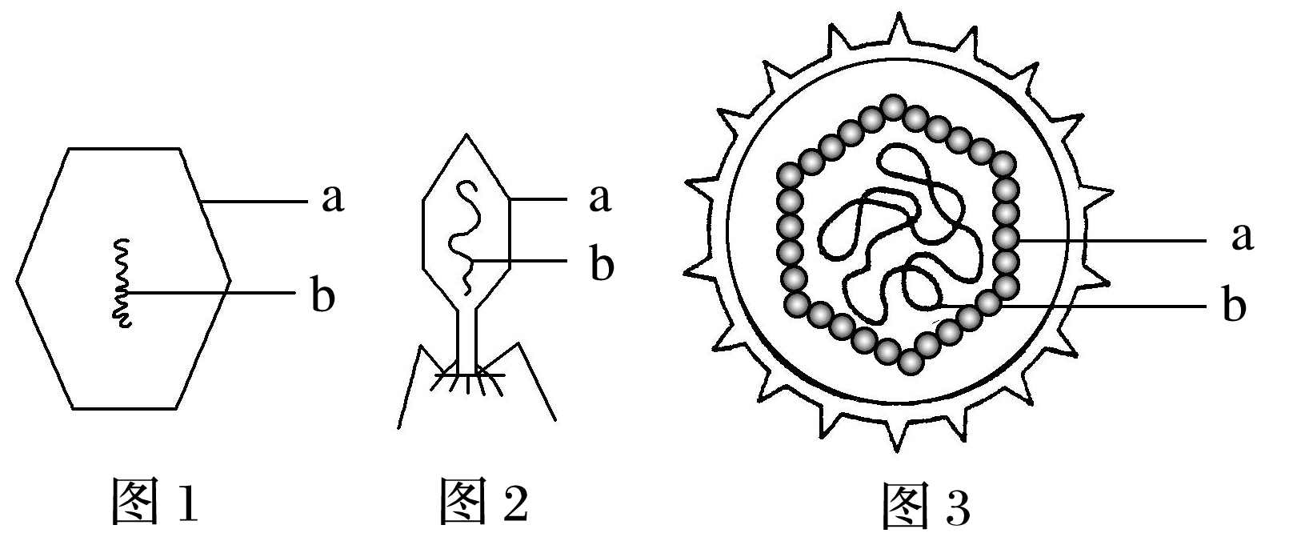

(1)以上三种病毒的成分主要由________________组成。

(2)图1和图3病毒的遗传物质为RNA，图2病毒的遗传物质为DNA。所以病毒的遗传物质为______________。能产生可遗传的变异类型为______________。

(3)a、b含有的特征元素分别是____________。当图2病毒侵染大肠杆菌后大量增殖的过程为：吸附→注入→____________→组装→释放。

(4)病毒营寄生生活，一旦离开活细胞，就不再具有生命活动。用放射性同位素标记病毒时，应先用含有放射性的________________培养宿主细胞，再用宿主细胞培养病毒。

答案　(1)蛋白质和核酸　(2)DNA或RNA　基因突变

(3)S、P　合成　(4)普通培养基

解析　病毒的主要成分是蛋白质和核酸，烟草花叶病毒的核酸是RNA、噬菌体的核酸是DNA、艾滋病病毒的核酸是RNA。病毒可发生的可遗传的变异是基因突变。蛋白质的特征元素是S，核酸的特征元素是P，病毒增殖的过程为吸附→注入→合成→组装→释放。用放射性同位素标记病毒时，应先用含有放射性的普通培养基培养宿主细胞，再用宿主细胞培养病毒。